SMOTRA I SAJAM VJEŽBENIČKIH TVRTKI TREĆE EKONOMSKE ŠKOLE, 2020.

Dana 23.01.2020.g. kao i svake školske godine održan je sajam i smotra vježbeničkih tvrtki u prostorijama naše škole.
Ove godine sajmu je prisustvovalo 20 vježbeničkih tvrtki koje čine učenici trećih i četvrtih razreda.
Učenici su se natjecali u izlaganju proizvoda/usluga na štandovima, poznavanju svojstava robe iz asortimana, komunikaciji s kupcima, sigurnosti javnog nastupa, kreativnosti, samostalnosti, snalaženju u novim situacijama, u neverbalnoj komunikaciji i dr.

Uz navedeno učenici su se međusobno družili, primjenjujući znanja iz učionice u poslovnim odnosima na terenu.
U pratnji učenika bili su profesori vježbeničkih tvrtki: Tajana Pištelek, Ivan Mitrović, Domenika Levak i Marija Meštrić.
Prvo mjesto u ukupnom plasmanu pripalo je trvtci WILDFIRE d.o.o.

FOTOGALERIJA vježbeničkih tvrtki budućih ekonomista:
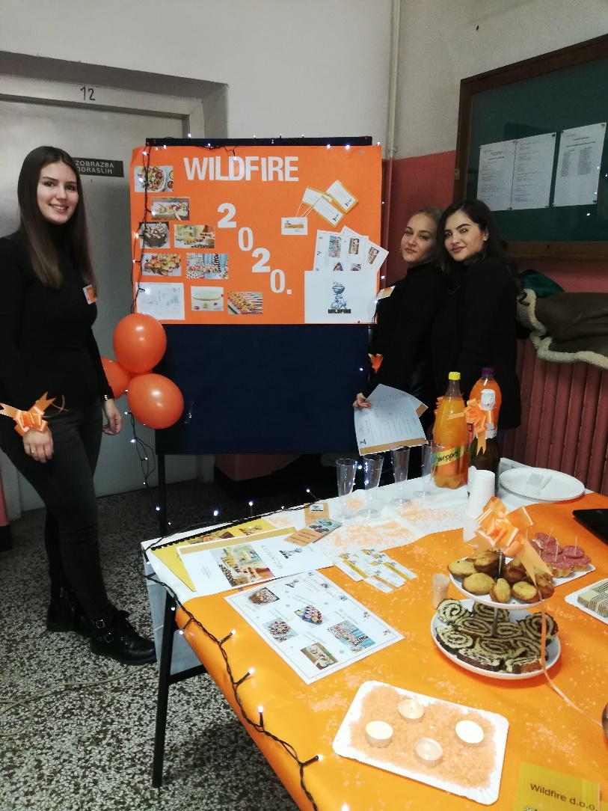
Wildfire d.o.o.
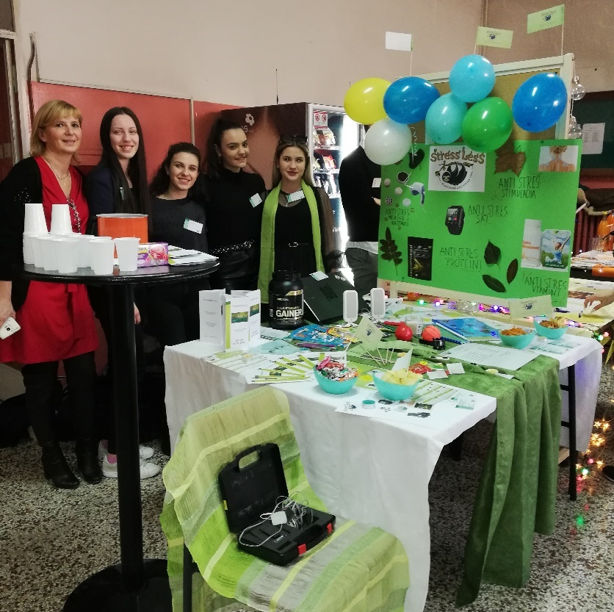
Stress Less d.o.o.

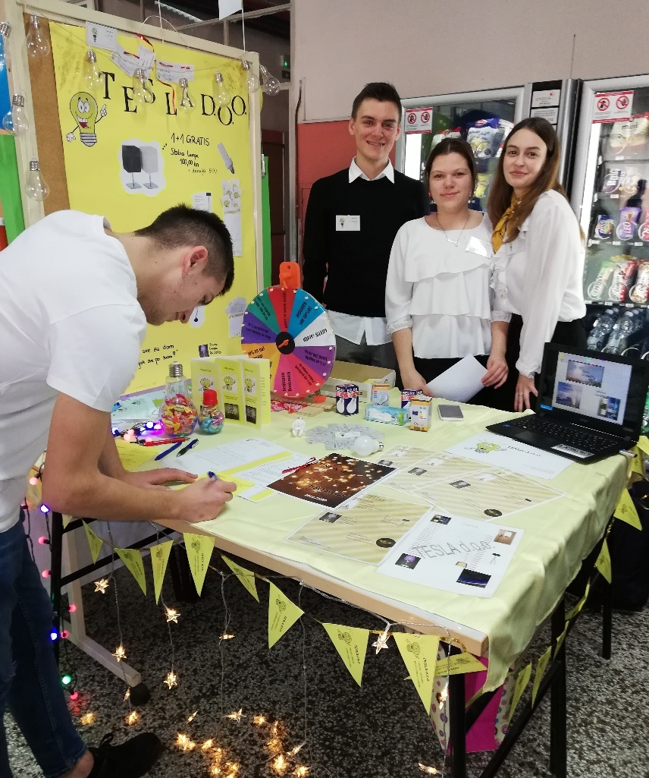
Tesla d.o.o.
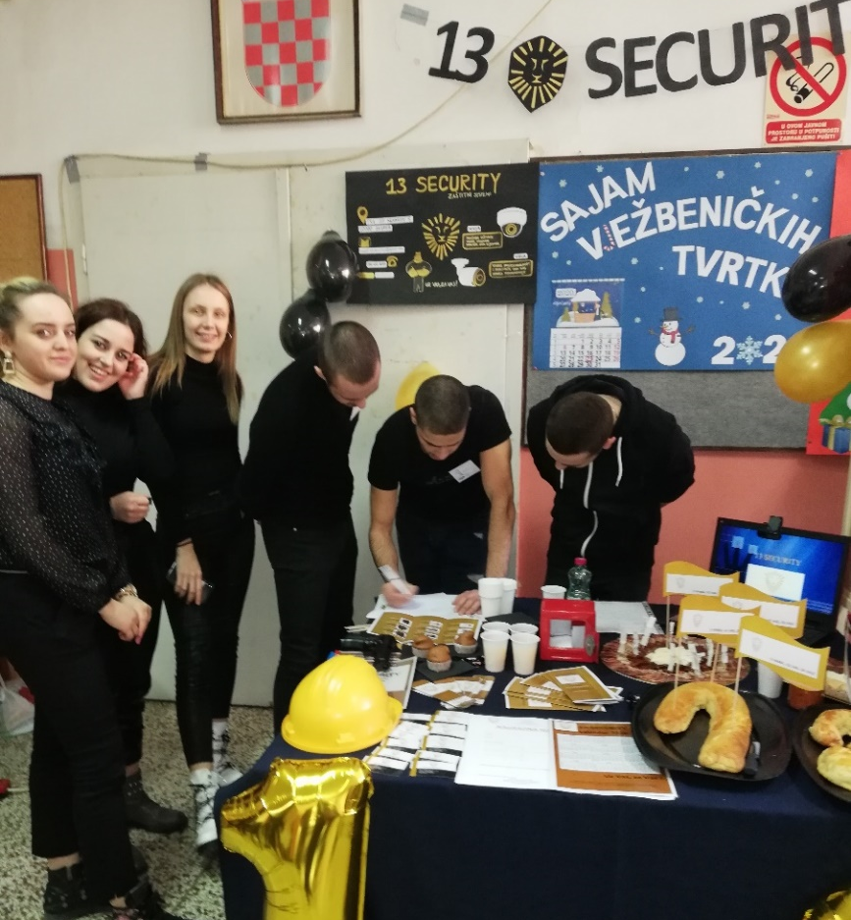
13 SECURITY d.o.o.
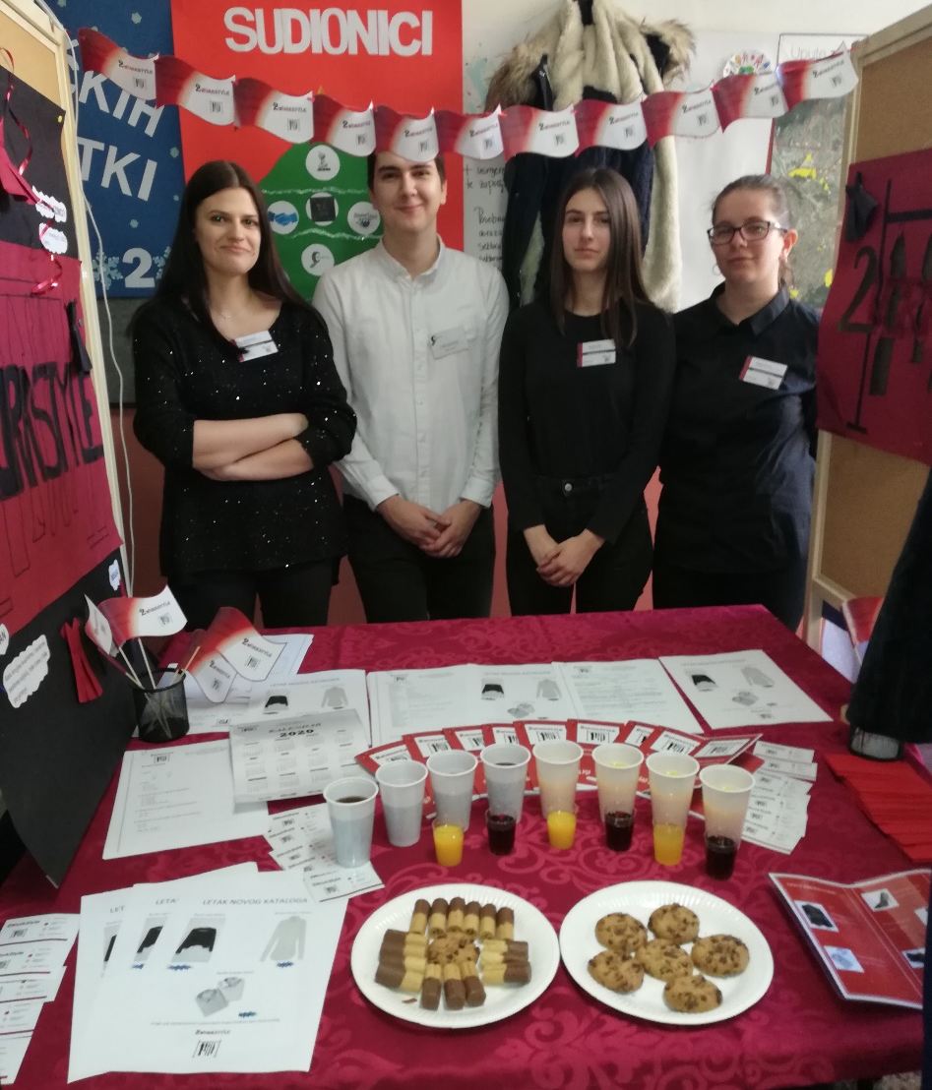
2Work Style d.o.o.
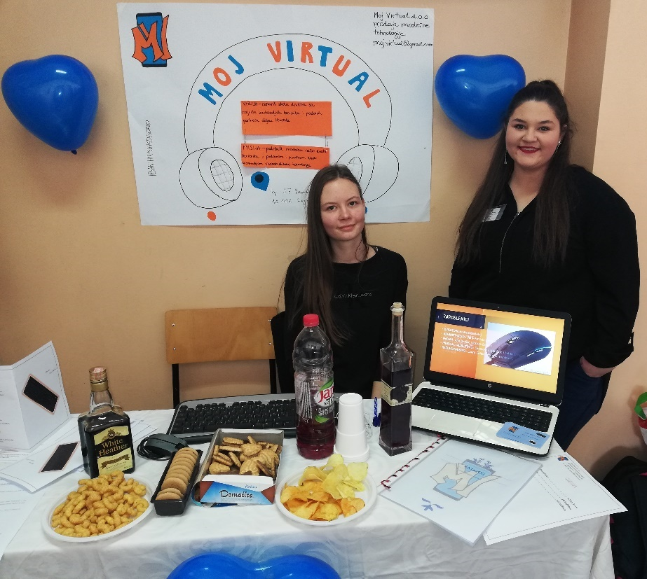
Moj Virtual d.o.o.

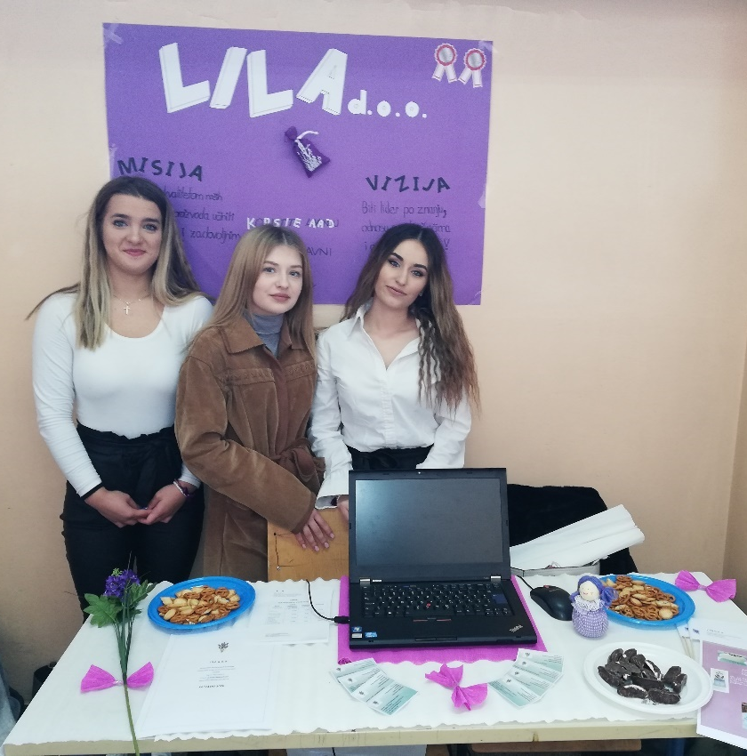
Lila d.o.o.
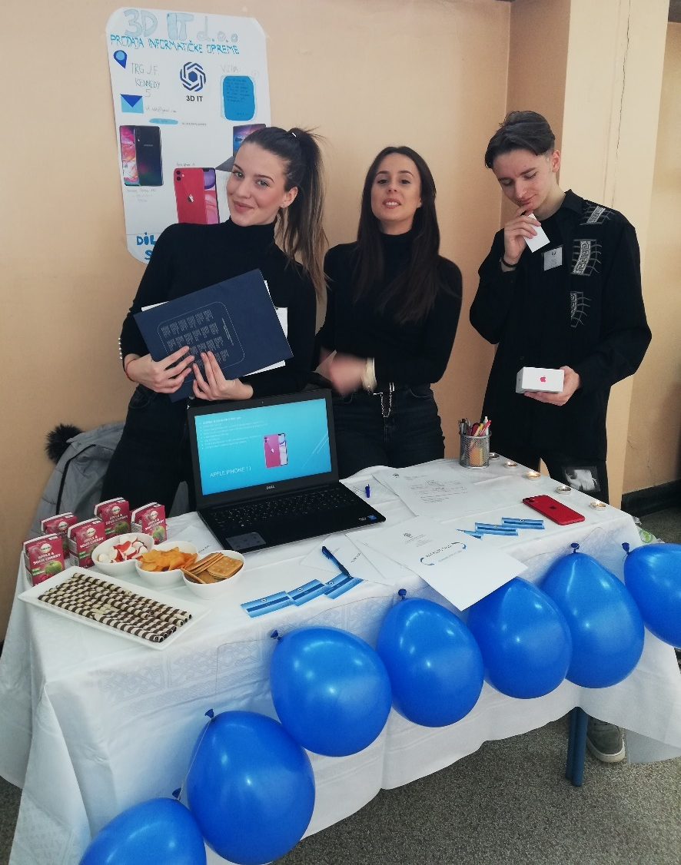
3D IT d.o.o.

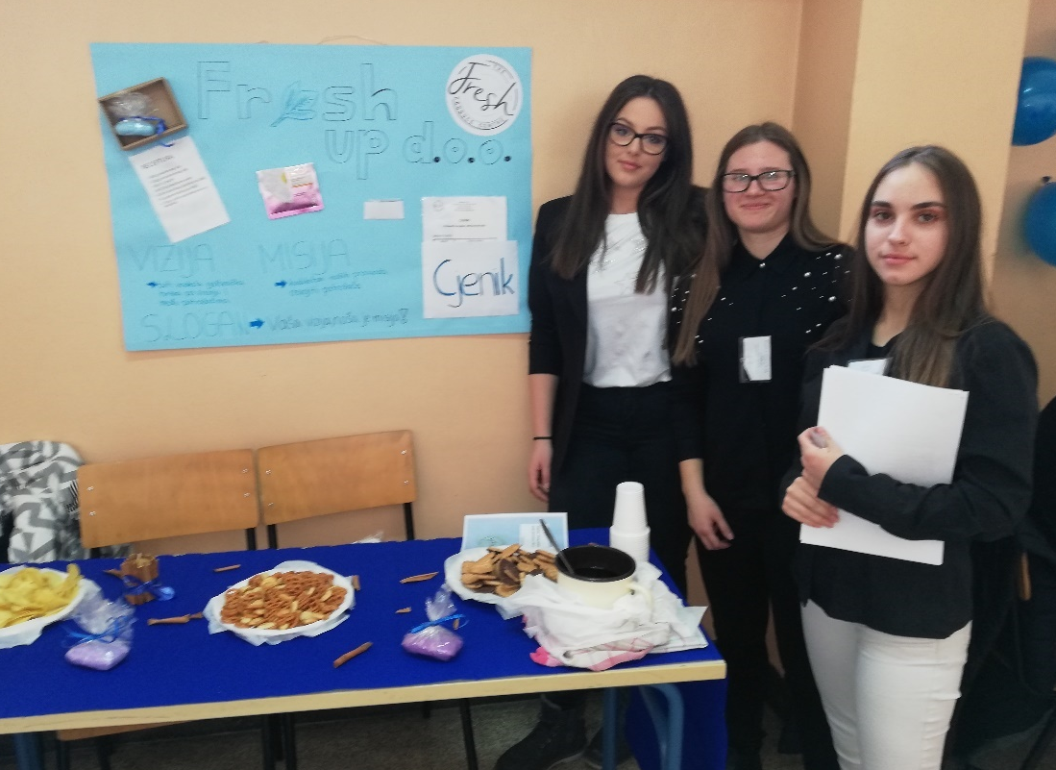
Fresh Up d.o.o.
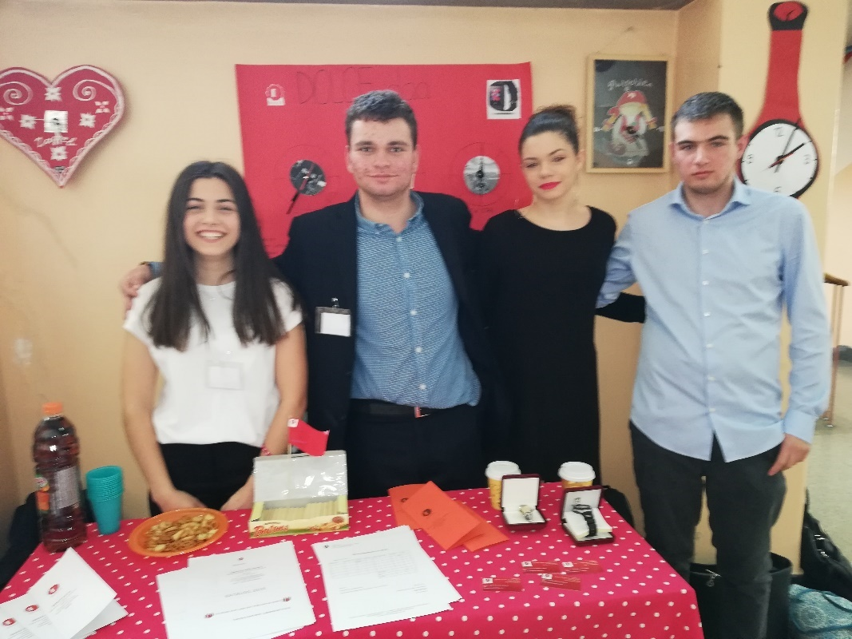
Dolce d.o.o.

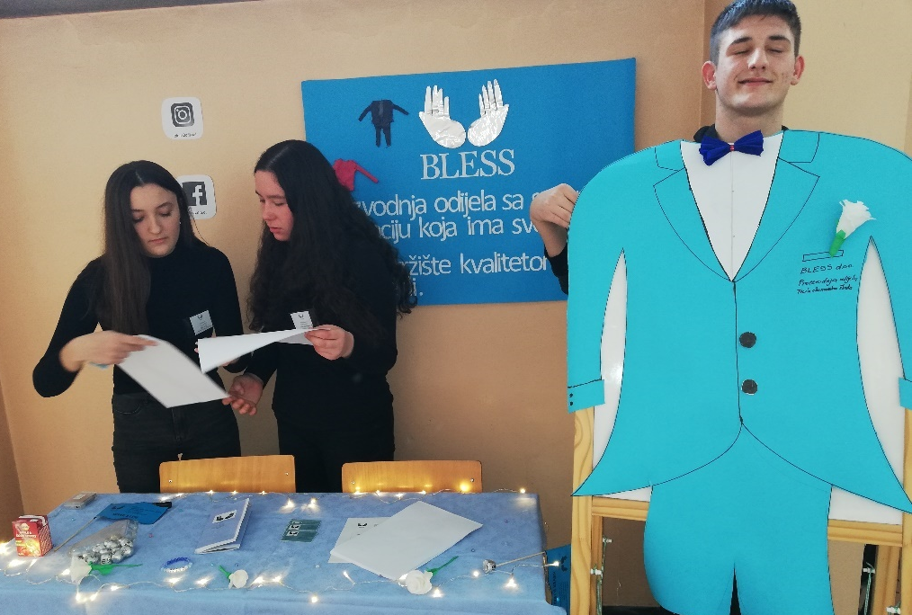
Bless d.o.o.

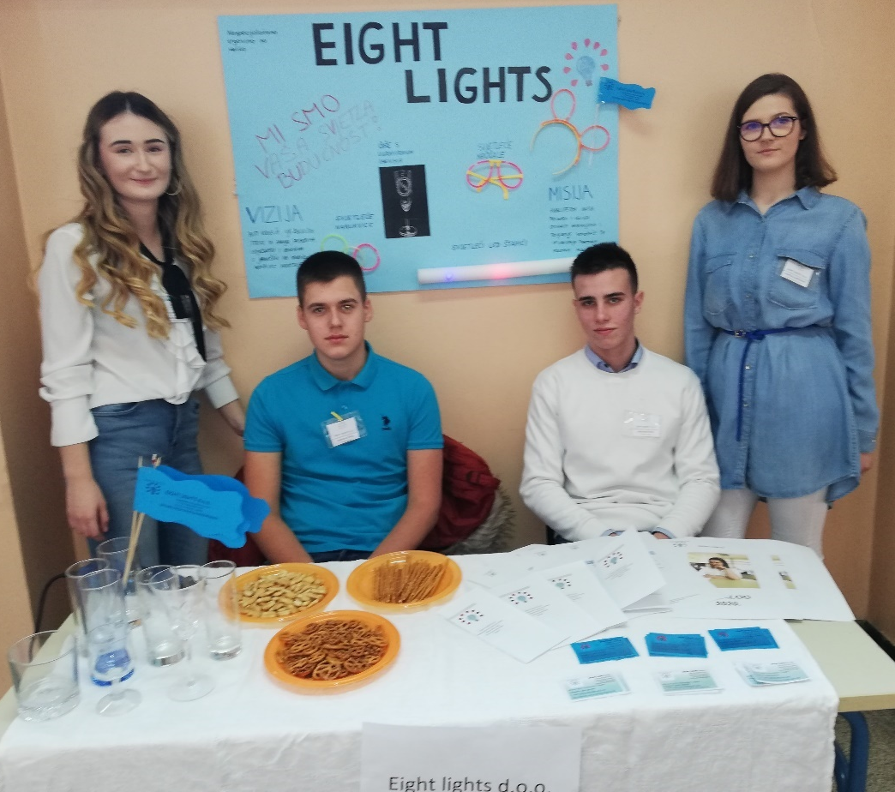
Eight Lights d.o.o.

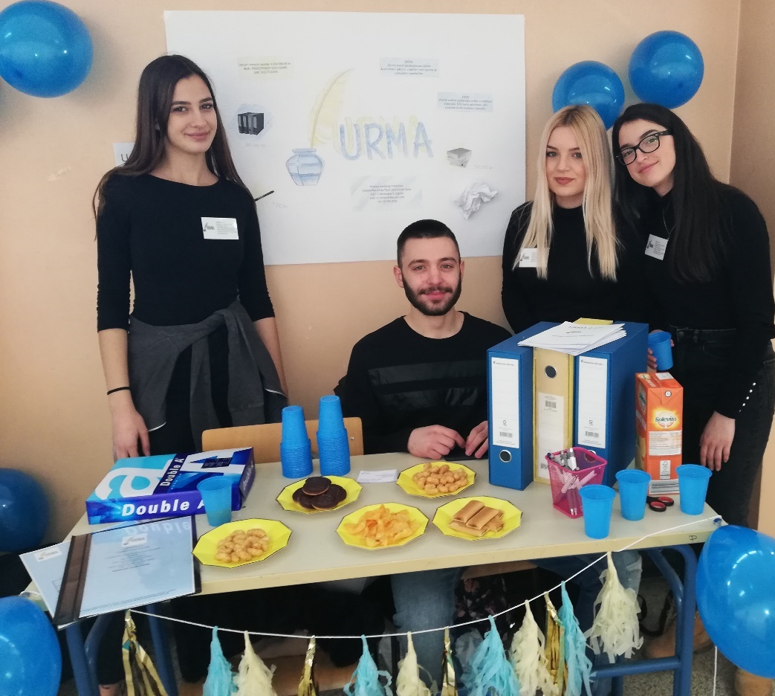
Urma d.o.o.
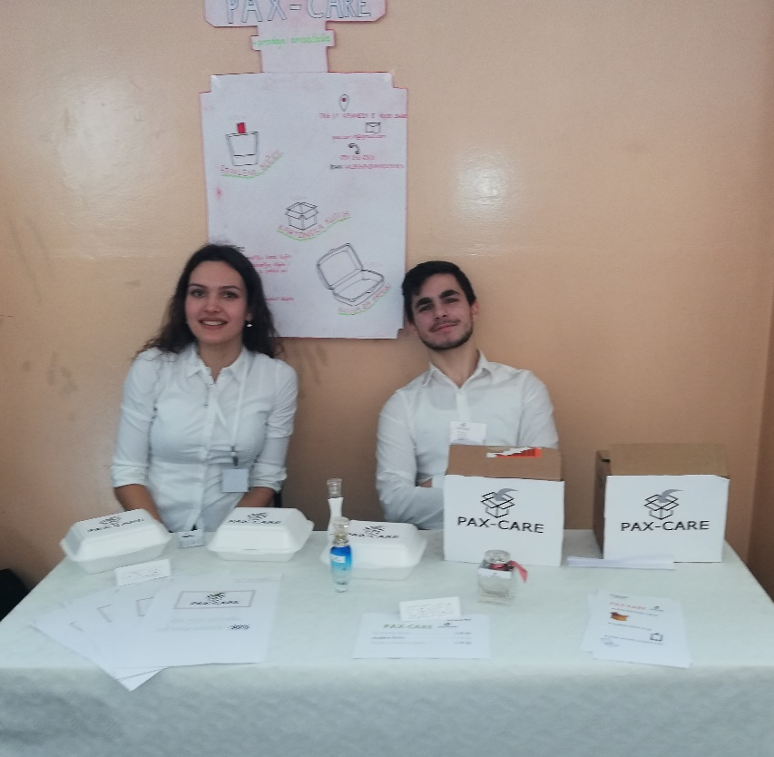
PAX-CARE d.o.o.

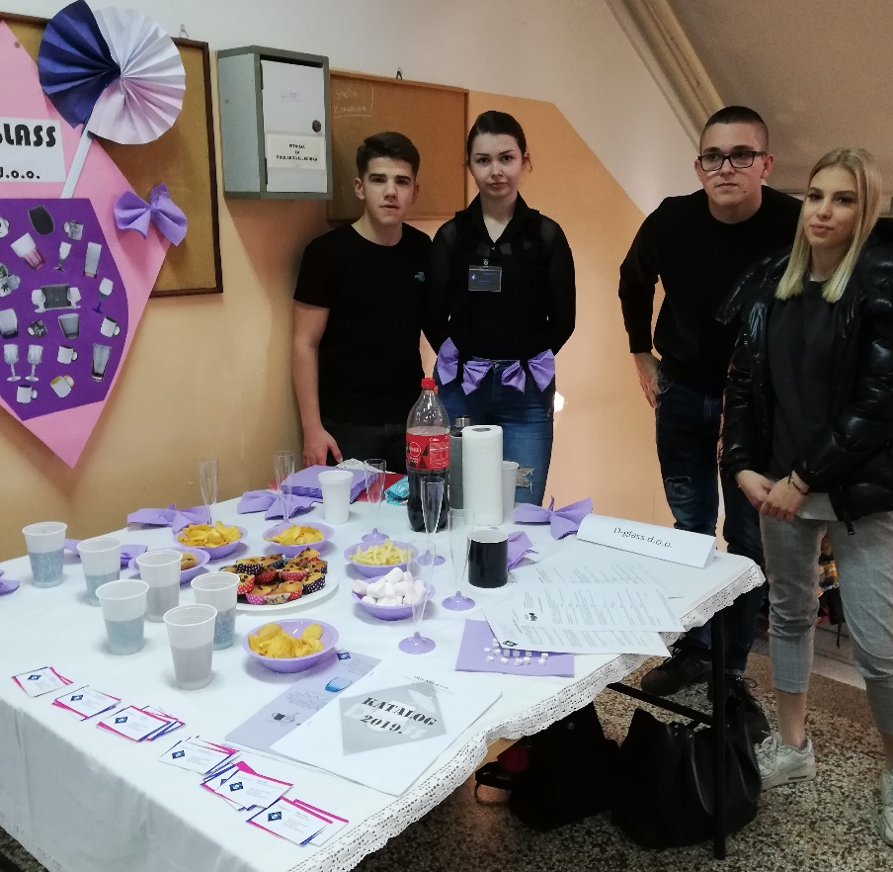
D-glass d.o.o.
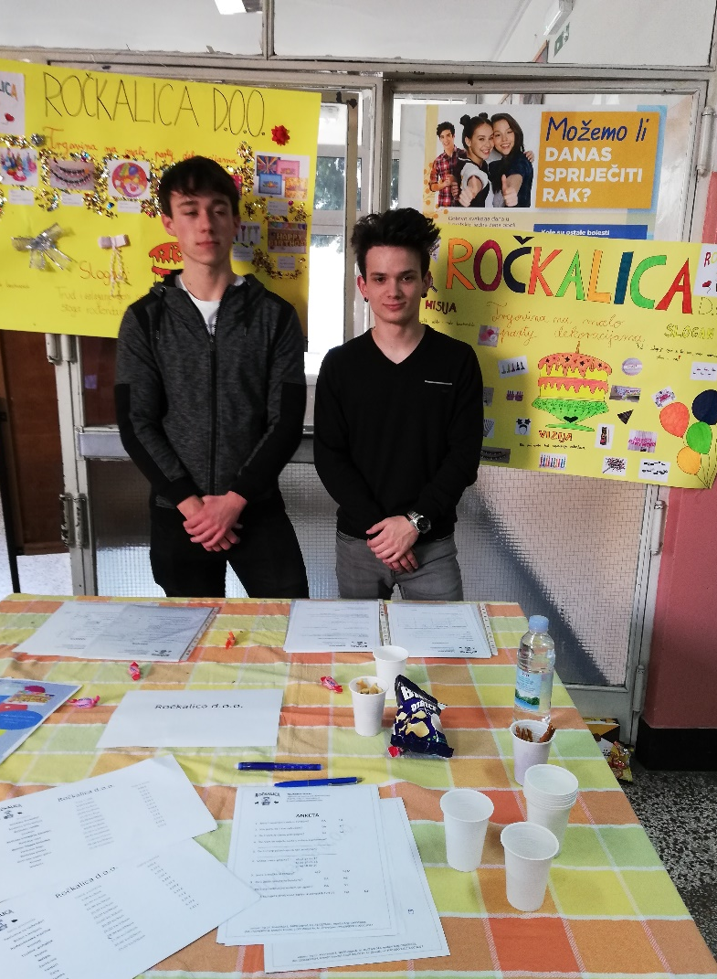
Ročkalica d.o.o.

